Họ tên: Phạm Hoàng Gia Khương
MSSV: 20880040

Bài tập 3:

Câu 3: Cây biểu thức số học:
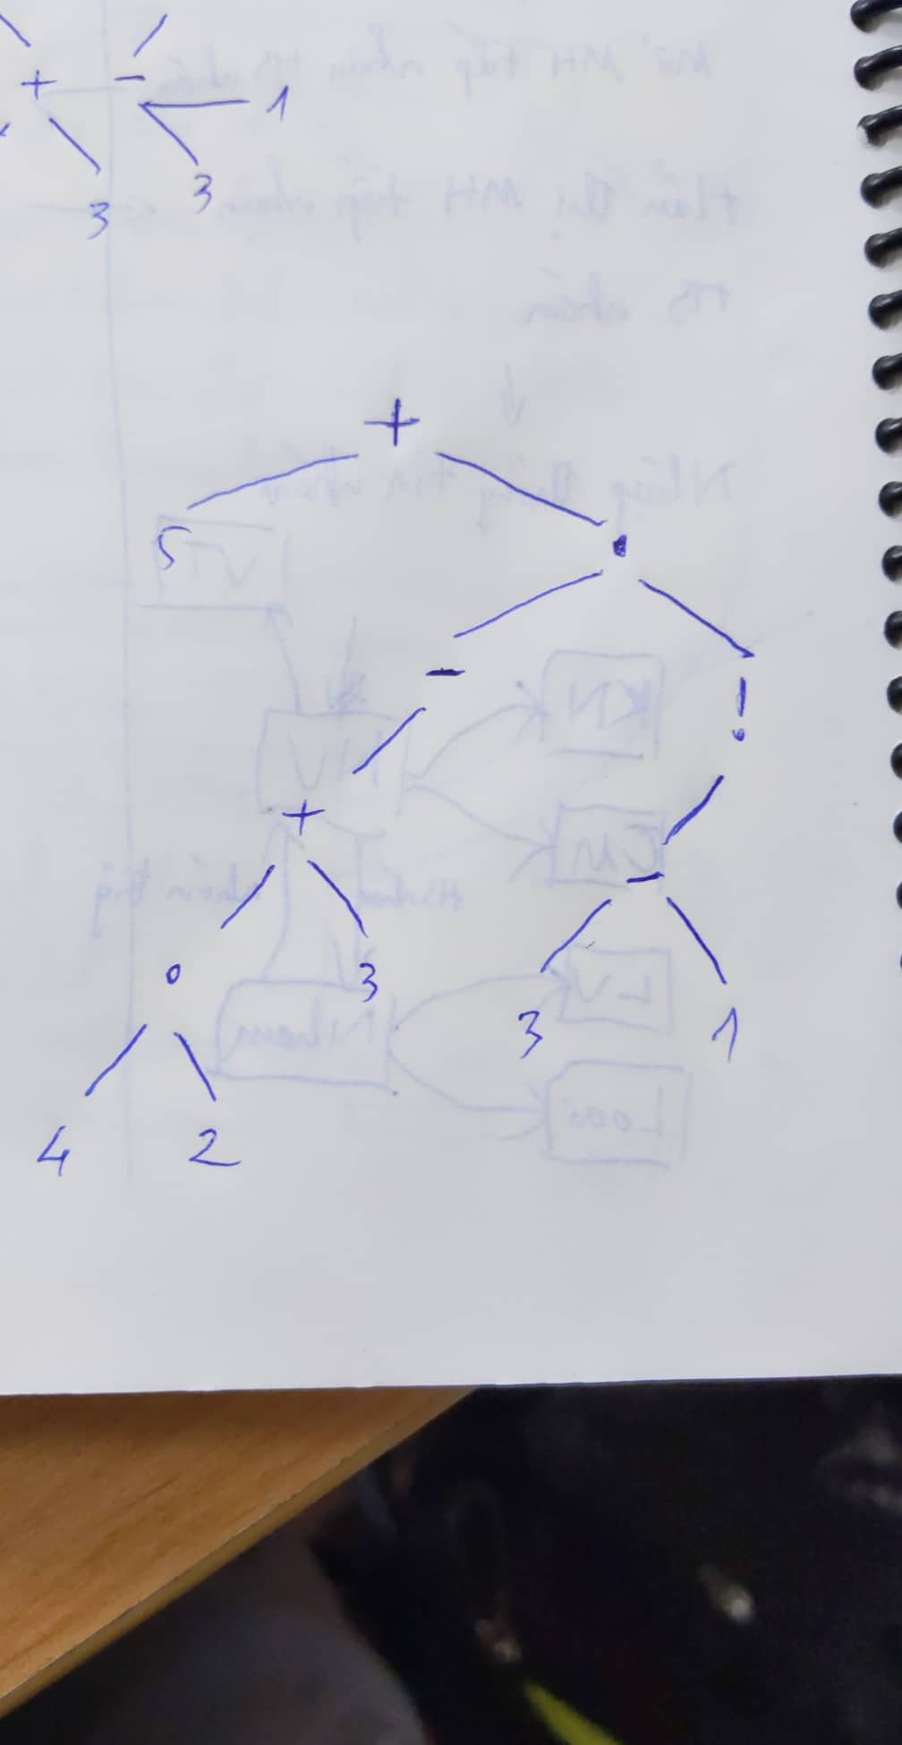
a. Duyệt trước: + 5 * - + * 4 2 3 ! - 3 1
b. Duyệt sau: 5 4 2 * 3 + - 3 1 - ! * +

